# REVISÃO DE LITERATURA E ESTADO DE ARTE

Na conjuntura da sociedade na idade contemporânea, a energia aparece como um dos fatores protagonistas do desenvolvimento socioeconômico em geral, já que, conforme afirmado por Hinrichs (2004), “a energia permeia todos os setores da sociedade, economia, trabalho, ambiente, relações internacionais, assim como as nossas próprias vidas pessoais, moradia, alimentação, transporte e muito mais”. Dessa maneira, os suprimentos de energia também podem ser vistos como fatores que limitam o desenvolvimento, uma vez que muitos desses suprimentos são recursos finitos, “a energia não é criada ou destruída, mas apenas convertida ou redistribuída de uma forma para outra” (HINRICHS, 2004).

As energias que utilizam matéria prima não finita como base de seu funcionamento são chamadas de energias não renováveis, de modo que a extração e queima dessa matéria prima causam efeitos nocivos ao meio ambiente gradualmente. As principais fontes de energia desse tipo são os combustíveis fosseis, “A matriz energética mundial ainda é baseada nos combustíveis fósseis – petróleo, gás natural e carvão – que são altamente poluentes devido à emissão de gases nocivos. Esses gases acentuam o efeito estufa que elevam a temperatura do planeta” (FREITAS et al., 2015).

Segundo Mauad, Ferreira e Trindade (2021, p. 23), um dos grandes desafios atuais é a preocupação com o futuro da energia de acordo com a demanda, principalmente devido ao uso abusivo das fontes de energias não renováveis. Diante dessa realidade que já é observada há muitos anos, surgiu a discussão para desenvolver alternativas que buscassem reduzir os impactos ambientais causados pelas energias não renováveis, portanto, com a evolução exponencial da tecnologia, foram implantadas as energias consideradas renováveis.

As energias renováveis funcionam utilizando como fonte recursos que são encontrados em grande quantidade no meio ambiente, sendo considerados recursos inesgotáveis, além disso essas energias são consideradas limpas pois é evidente que seu uso gera uma quantidade muito pequena de resíduos e gases poluentes se comparadas as energias não renováveis.

“Os benefícios são muitos na geração de energia através das fontes renováveis, como a emissão nula ou reduzida de gases de efeito estufa e a diversificação da matriz energética” (PACHECO, 2006). Apesar das energias renováveis causarem menos impactos ambientais, elas ainda não são muito utilizadas em uma escala global, devido ao custo do investimento necessário para a sua implantação, de modo que, em geral a energia elétrica que a sociedade produz ainda tem base nas energias convencionais e não renováveis, conforme visto na figura 1:

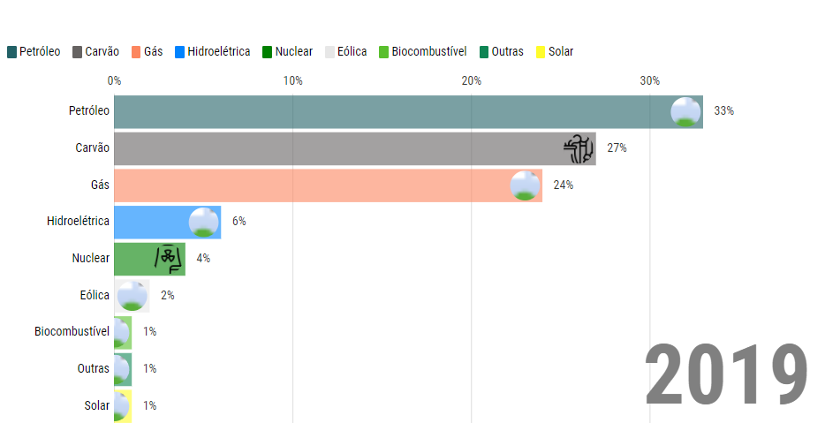

Fonte: FGV ENERGIA (BP Statistical Review 2020).

Entretanto, a projeção de mercado indica esse cenário está mudando cada vez mais, de acordo com Moura, até o ano de 2030 as fontes de energia limpa devem substituir as fosseis, isso vai acontecer devido ao fato de que a matéria prima finita que as energias fosseis usam fica mais cara conforme essa matéria prima se esgota no nosso planeta, dessa maneira, com o passar do tempo as energias renováveis vão se tornar mais rentáveis que as não renováveis, tendo a capacidade de atender às necessidades globais de energia com um baixo custo impacto ambiental.

Apesar da matriz de energia mundial apontar que as energias não renováveis ainda dominam predominantemente a composição da matriz energética, no Brasil, a matriz energética nacional atual aponta que as energias renováveis já ocupam grande parte da composição da fonte de energia elétrica nacional, sendo que, em um resultado somado as fontes renováveis representam um total de 84,8% nessa conjuntura, conforme visto na figura 1:

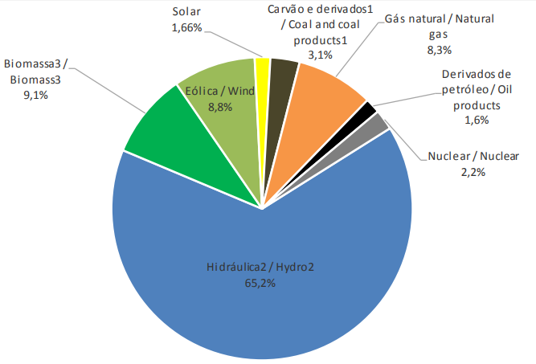

Fonte: BEN, 2021.

Baseado nos dados apresentados, é possível compreender que as energias renováveis são as energias que vão reger o futuro da sociedade contemporânea, de modo que até então, foram desenvolvidas tecnologias para aproveitamentos de seis tipos de fontes renováveis, sendo elas a solar, a hídrica, a eólica, a biomassa, a geotérmica e a maremotriz.

Com isso, conclui-se que as **energias renováveis** são as **energias do futuro**, e é necessário entender como cada uma delas funciona para compreender inteiramente as energias que vão reger o **futuro** da nossa sociedade

Desde o final do século 19, os sistemas de energia elétrica modernos têm se desenvolvido continuamente e assumido diferentes formas em todo o mundo, todas com o objetivo de fornecer energia de forma confiável e de custo acessível conforme a infraestrutura existente para sua distribuição.”

# Referências

HINRICHS, Roger A. Introdução. *In*: HINRICHS, Roger A. **ENERGIA E MEIO AMBIENTE**. 3. ed. Oswego, New York: Thomsom, 2004. cap. 1, p. 1-27.

FREITAS, Jéssica Clemente *et al*. ENERGIAS RENOVÁVEIS, CLIMA E MUDANÇAS CLIMÁTICAS. **Revista Gestão & Sustentabilidade Ambiental**, [*S. l.*], p. 1-13, 16 dez. 2015.

MAUAD, Frederico Fábio; FERREIRA, Luciana da Costa; TRINDADE, Tatiana Costa Guimarães. **ENERGIA RENOVÁVEL NO BRASIL**: Análise das Principais Fontes Renováveis Brasileiras. [*S. l.*: *s. n.*], 2021.

PACHECO, Fabiana. Energias Renováveis: breves conceitos. **Economia em Destaque**, [*S. l.*], p. 1-8, 1 out. 2006.

GOVERNO FEDERAL (Brasil). MME (Ministério de Minas e Energia); GOVERNO FEDERAL (Brasil). EPE (Empresa de Pesquisa Energética). BALANÇO ENERGÉTICO NACIONAL: Análise Energética e Dados Agregados. **BEN**, [*S. l.*], ano 2020, p. 15-16, 1 jan. 2020.

TOLEDO, Thiago; CARNEIRO, Priscila. **Dados - Matriz Energética**: Matriz Energética Mundial (BP Statistical Review 2020):. Rio de janeiro: FGV ENERGIA, 1 out. 2020. Disponível em: https://fgvenergia.fgv.br/dados-matriz-energetica. Acesso em: 26 mar. 2022.

MOURA, Marcelo. Até 2030, fontes de energia limpa devem substituir as fósseis. **Época Negócios Globo**, [*S. l.*], p. 1, 12 jul. 2019.

um assunto crítico são as mudanças climáticas causadas pelo aumento do efeito estufa, que por sua vez se deve às crescentes emissões de dióxido de carbono

<file:///D:/Downloads/13564-Texto%20do%20artigo-16539-1-10-20120517%20(5).pdf>

https://epocanegocios.globo.com/Tecnologia/noticia/2019/07/ate-2030-fontes-de-energia-limpa-devem-substituir-fosseis.html

“o crescimento sustentável econômico nesse século só pode ser possivel com o uso bem planejado e eficiente dos recursos energéticos limitados e o desenvolvimento de novas tecnologias” 2

“Desde o final do século 19, os sistemas de energia elétrica modernos têm se desenvolvido continuamente e assumido diferentes formas em todo o mundo, todas com o objetivo de fornecer energia de forma confiável e de custo acessível conforme a infraestrutura existente para sua distribuição.”

“, o uso e a produção de energia elétrica no Brasil remontam ao século XIX, quando a primeira usina hidrelétrica foi construída no país, na cidade de Diamantina”